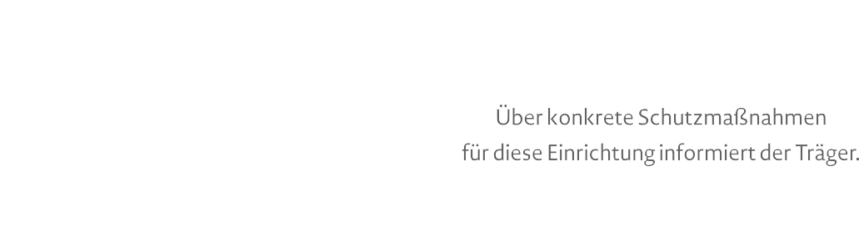
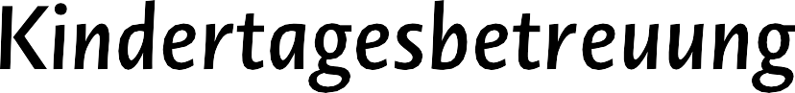

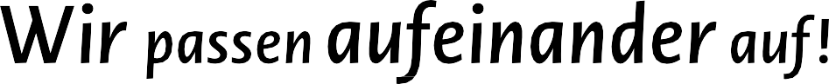

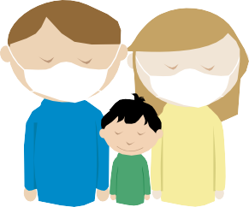
Wir Eltern ...
... lassen kranke Kinder (auch nur „mit Schnupfen“) zu Hause
... beachten das Abstandsgebot beim Bringen und Abholen
…beachten die Hygieneregeln im Eingangsbereich

Wir als Kita-Team ...
... tragen situationsbedingt eine Mund-Nasen-Bedeckung
... bilden, erziehen und betreuen die Kinder in festen Gruppen mit festen Bezugspersonen
... lüften mehrmals täglich
... beachten den Hygieneplan
... halten die Hygieneregeln ein und üben diese auch mit den Kindern

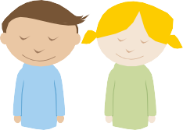
Wir Kinder ...
... müssen keine Mund-Nasen-Bedeckung tragen
... denken an das Händewaschen mit Seife
... üben die Hygienerituale

